チャレンジ学習 神戸老人福祉施設連盟
８０歳の世界を知ろう！ 体験報告 平成３０年３月

参加された生徒からこんな感想を頂きました
体が思うように動かせないと、普段かんたんにしていること全てが、むずかしくなってしまうと感じたから。手がまひすると文字を書くことさえできなくなってしまって大変だと思ったから。目が見えにくいのに視界がせまくなるのは本当に大変だと感じたから。

いままで自分がそういう場面にあった時にあまり助けていなかったからです。いままで高齢者のつらさが分かっていなかったからだと思います。
自分が想像していたよりも難しく、自分の知らないところを知り、すごく大変だということが分かったから。

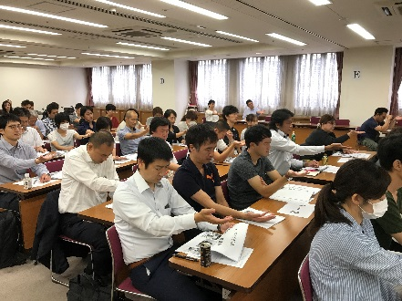
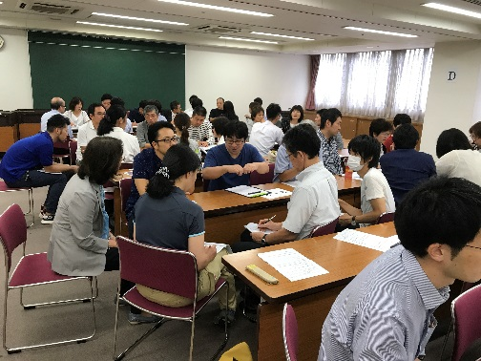
印象深かった理由
福祉教育担当者研修グループワーク
福祉教育担当者が授業を受ける
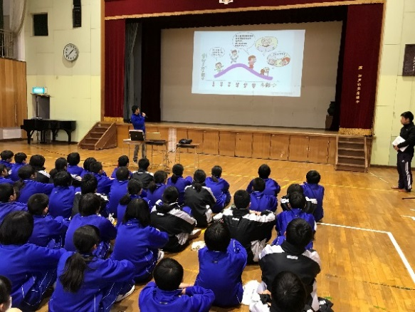
高齢者の方々がぼくたちとはちがっているからといって高齢者の方々に冷たい視線を送ったり、無視したりするのはまちがっているからと考えたから。

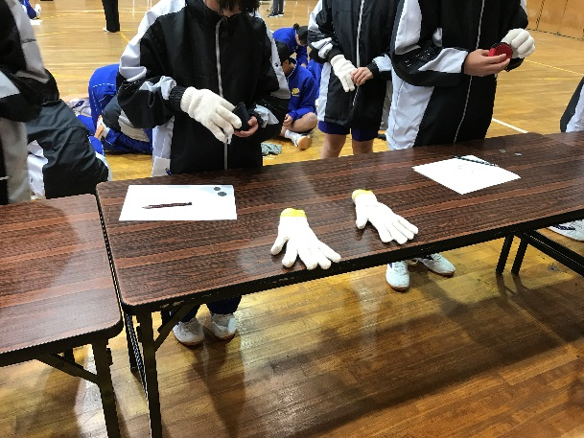
福祉教育の始まり

最後に言って頂いた言葉で気づきました。自分はただ、「高齢者を手助けしたい」と言っているだけで、実際どのように手助けしてあげれば良いのか全く分かりません。なので、まず、手助けするにはどうしたら良いのかを知る知識を得て手助けできたら良いと思いました

手指麻痺 上手くお金が支払えますか

授業を受けて、私は私たちが思っている以上に苦労しているんだなと思いました。考え方が変わった事は、前は、「高齢者がいる」としか思わなかったけど、あとから思うと、その人たちは、思いどおりに体が動かなかったり、生活に不便なことがたくさんあるんだと思い、これから高齢者などがいたら気をつかっていきたいと思います。

一年生では福祉体験をたくさんしました。でも、自分はもっと真面目に参加しなければならないと思うので地域での活動を積極的に参加したり、福祉にもっと興味をもとうと決めました。
からだと思います。

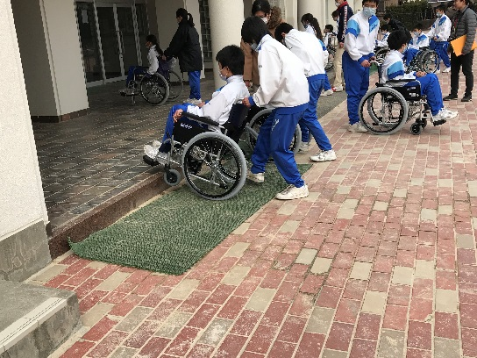

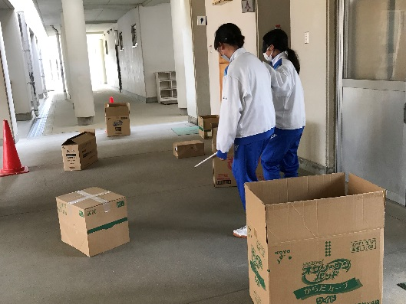

考え方が変わった
今後このようにしたい

車いす体験 段差を乗り越えられるかな

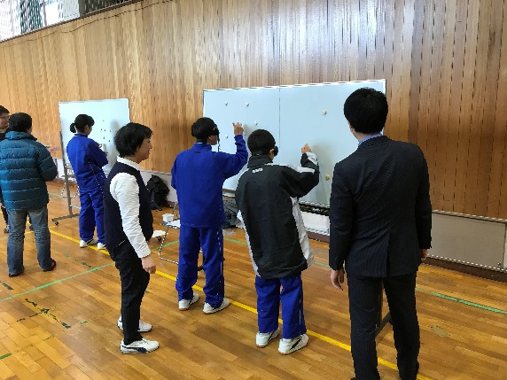
白杖を頼りに障害物が避けられるか

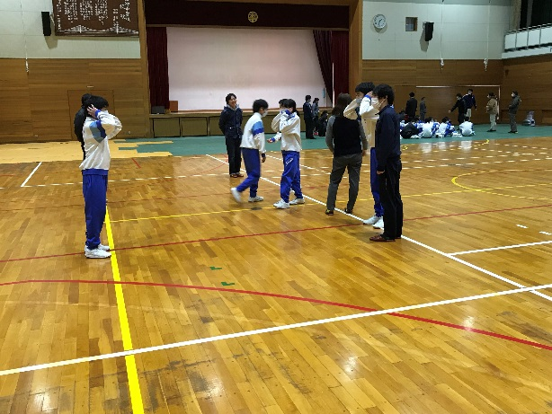

意外と反応が多かった視野狭窄・白内障
高齢者の方々の力になるようなサポートをしたり、高齢者の方々の気持ちによりそえるような人間になろうと思いました。ぼくらがしらないところで、高齢者の方々が苦しんだり、困っているときにそばにかけよって力になるのは良いことだし、「ありがとう」と言ってもらえた時はうれしいから。

おいおい！そんな近くでしか聞こえないの
『高齢者＝大変そう』という考え方が変わりました。なので、私はこれから困っている高齢者、または障害のある方を見つけたら「大変そう」「かわいそう」ではなく「助けてあげよう！」と思い、手助けをしてあげるようになりたいです。

いろいろな疑似体験を通して自分が当たり前だと感じて過ごしてきたことが実はすごいことなんだと知って改めてありがたみを感じた。この体験で高齢者の大変さを少し知ることができたので、そういうところを見たら体験したことを意識し自分にできることがあるならなにか手伝ってあげたいなと思った。
考え方が変わった
今後このようにしたい
『高齢者＝大変そう』という考え方が変わりました。なので、私はこれから困っている高齢者、または障害のある方を見つけたら「大変そう」「かわいそう」ではなく「助けてあげよう！」と思い、手助けをしてあげるようになりたいです。

高齢者の方々の力になるようなサポートをしたり、高齢者の方々の気持ちによりそえるような人間になろうと思いました。ぼくらがしらないところで、高齢者の方々が苦しんだり、困っているときにそばにかけよって力になるのは良いことだし、「ありがとう」と言ってもらえた時はうれしいから。

いろいろな疑似体験を通して自分が当たり前だと感じて過ごしてきたことが実はすごいことなんだと知って改めてありがたみを感じた。この体験で高齢者の大変さを少し知ることができたので、そういうところを見たら体験したことを意識し自分にできることがあるならなにか手伝ってあげたいなと思った。

